Pedagogisch

Beleidsplan Buinen

omdat ieder kind “kei ” belangrijk is

INHOUDSOPGAVE

1. **Inleiding**
2. **Doelstelling***2.1 Algemene doelstelling 2.2 Onze visie op kinderen en hun ontwikkeling  
   2.3 Onze visie op kinderopvang*
3. **De dagelijkse gang van zaken**  *3.1 Groepsindeling en personeel  
   3.2 Opvangruimte 3.3 Open deuren beleid  
   3.4 3-uurs regeling (2018) 3.5 Afspraken betreffende halen en brengen 3.6 Kwaliteit pedagogisch medewerkers   
   3.7 4-ogenprincipe/achterwachtregeling*

*3.8 Vrijwilligersbeleid*

1. **Ontwikkelingsdoelen***4.1 Emotionele veiligheid  
   4.2 Persoonlijke competenties  
   4.3 Sociaal competenties  
   4.4 Het eigen maken van waarden en normen  
   4.5 Observaties*
   1. *Mentorschap*
   2. *VVE*

*4.8 Uitstroom richting basisonderwijs*

1. **Ouderbeleid***5.1 Plaatsing  
   5.2 Intake en wennen  
   5.3 Privacy  
   5.4 Oudercommissie   
   5.5 Opvangaanbod   
   5.6 Continuïteit  
   5.7 Website  
   5.8 Contacten met derden  
   5.9 Klachten*

1. Inleiding

Voor u ligt het pedagogisch beleidsplan van kinderopvang Kei Kidz, gevestigd aan de Schoolstraat 8, 9528 RC te Buinen. Dit pedagogisch beleidsplan is richtinggevend voor de dagelijkse opvang. Kei Kidz biedt opvang voor kinderen in de leeftijd van 6 weken tot 4 jaar.   
U heeft als ouder gekozen voor de opvang bij Kei Kidz en u mag erop vertrouwen dat wij goed voor uw kind zullen zorgen. Dit vertrouwen nemen wij heel serieus. Bij Kei Kidz is ieder kind belangrijk.

**Ouders/verzorgers**  
Dit pedagogisch beleidsplan geeft de ouders/verzorgers een beeld van de opvang, die de kinderen wordt geboden, de wijze waarop de opvang is geregeld, de activiteiten die worden ondernomen en de manier van omgaan met hun kinderen.  
Ouders kunnen het pedagogisch beleidsplan ten allen tijde inzien, op de kinderopvanglocatie of via de website.

**Pedagogisch medewerkers**Het pedagogisch beleid is onder andere een richtlijn voor de pedagogisch medewerkers, zodat zij weten wat er precies van hen wordt verwacht. Zodat zij goede opvang kunnen bieden in een liefdevolle, veilige en stimulerende omgeving. Zodat de pedagogisch medewerkers van iedere dag een bijzondere opvang dag kunnen maken, met veel plezier, stabiliteit en oog voor ontwikkeling. Ook stimuleert het de pedagogisch medewerkers om in de dagelijkse praktijk stil te staan bij het werk, waardoor de kwaliteitsbewustheid wordt bevorderd.

**Bedrijven en instellingen**Bedrijven en instellingen wordt inzicht gegeven in de manier van werken, evenals de kwaliteit en professionaliteit, die wij als kinderopvang bieden. In dit pedagogisch beleidsplan wordt gesproken over “de pedagogisch medewerkers” en “zij” omdat in de opvang voornamelijk met vrouwelijke pedagogisch medewerkers gewerkt wordt.   
Wanneer er in dit pedagogische beleidsplan wordt gesproken over een kind dan gebeurt dit om reden van het leesgemak in de “hij”- vorm.

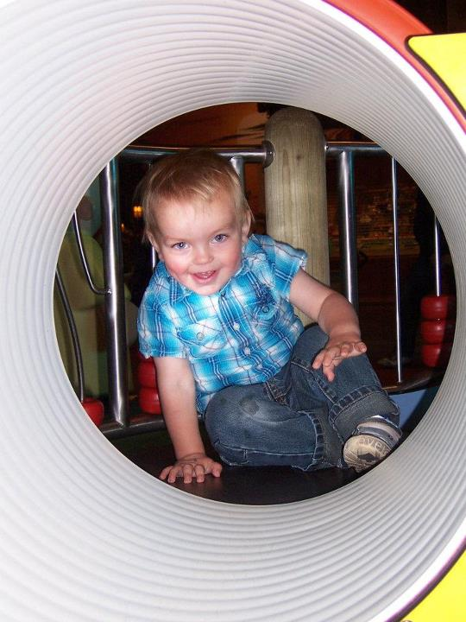

2. Doelstelling en visie

**2.1 Algemene doelstelling**

Kei Kidz streeft ernaar om altijd verantwoorde opvang te bieden. Het welzijn van het kind staat hierbij centraal.

**2.2 Onze visie op kinderen en hun ontwikkeling**Het belangrijkste in de kinderopvang is dat de kinderen zich veilig en geborgen voelen. Dat ieder kind wordt gezien zoals hij is en dat het voelt dat het er mag zijn. Met deze basis kan een kind op een goede gezonde manier zich ontwikkelen. Er heerst een pedagogisch klimaat waar ruimte is voor zowel groepsopvoeding als individuele ontplooiing. Buiten de dagelijkse verzorging hechten wij veel waarde aan dat de omgeving een stimulans biedt voor de kinderen om zich zowel lichamelijk als sociaal/emotioneel, creatief, taalvaardig en verstandelijk te ontwikkelen. Ieder kind ontwikkelt zich op zijn eigen wijze, in zijn eigen tempo en vooral naar eigen behoeften. Om zich optimaal te kunnen ontwikkelen vinden wij het dan ook erg belangrijk een kind vooral (zelf( vertrouwen en veiligheid te kunnen bieden.

**2.3 Visie op kinderopvang**  
Zoals al eerder vermeld, streven wij ernaar om kwalitatief goede en verantwoorde kinderopvang te bieden. Bij Kei Kidz willen we kinderen in de leeftijd van 0 tot 4 jaar veiligheid en geborgenheid bieden in een omgeving wat voor de kinderen voelt als een tweede thuis. Waar zij door ondersteuning van een pedagogische medewerker zich kunnen ontwikkelen tot zelfstandige, sociale en weerbare individuen.

De pedagogisch medewerkers zorgen ervoor dat elk kind zichzelf kan zijn, zich prettig voelt en zich in zijn eigen tempo kan ontwikkelen. Er is ruimte voor de persoonlijkheid van ieder kind en ieder kind heeft recht op respect.   
De groepsruimte is huiselijk ingericht, waar het kind op spelenderwijs kan ontdekken en zich kan ontwikkelen. Buiten maakt het kind kennis met wat zich daar afspeelt, zoals de natuur, een grote zandbak en leuke speeltoestellen.

In de ontwikkeling van de kinderen, streven wij naar:  
- Emotionele veiligheid.  
- Sociale ontwikkeling.  
- Persoonlijke ontwikkeling.  
- Het eigen maken van normen en waarden.

3. De dagelijkse gang van zaken

**3.1 Groepsindeling en personeel**Binnen ons kinderdagverblijf hebben wij gekozen om te werken met 1 groep Kinderopvang en drie groepen BSO. We starten met twee groepen BSO

De groep van 0 tot 4 jaar bestaat uit maximaal 16 kinderen. Kinderen verschillen in belangstelling, aanleg en vorderingen. Hierdoor kunnen ze elkaar positief beïnvloeden. Ze leren samenwerken en elkaar te helpen. Binnen een stamgroep kun je niet verwachten dat kinderen de zelfde vorderingen maken. Hierdoor bestaat er minder wedijveren en accepteren ze elkaars verschillen makkelijker. Elk jaar vindt er binnen de stamgroep doorstroming plaats. Eerst ben je de jongste en uiteindelijk word je de oudste. Een kind blijft dus in principe 4 jaar bij dezelfde groepsleidster. Dit geeft de mogelijkheid de kinderen beter te leren kennen en begeleiden. We geven deze groep de naam “de kiezels”.

**3.2 Opvangruimte**De kinderopvanglocatie heeft in totaal drie groepen, ingericht op de leeftijden van de kinderen (0 tot 4 jaar en 4 tot 12 jaar) ingericht. Er is een grote speelhal aanwezig waar we bij groei een derde BSO groep zullen maken. Op dit moment zal de speelhal worden gebruikt voor de huidige groepen BSO en voor de kdv kinderen op momenten dat er behoefte is om van dit speellokaal gebruik te maken. Er is een aparte keuken in de centrale hal aanwezig. Van deze ruimte kunnen de kinderen ook gebruik maken.

De buitenruimte van de kdv grenst aan de binnenruimte. Men komt via een ruime hal binnen op de Kiezels groep. Er zijn twee aparte slaapruimtes aangrenzend aan de jongste groepsruimte.

**3.3 Open-deuren-beleid** Binnen ons kinderdagverblijf is aan de groepsindeling duidelijk te zien dat er een scheiding is tussen de kinderen van 0 tot 4 jaar en van de kinderen die al naar de basisschool gaan de zogenoemde BSO kinderen. Het is zo dat we op rustige dagen, beide groepen samenvoegen. Bijvoorbeeld de woensdag. In het rooster is dit precies te zien.We maken dan gebruik van beide ruimtes, waardoor kinderen extra bewegingsvrijheid ervaren. Deze vorm van groepssamenstelling zal echter beperkt voorkomen, aangezien wij hier als kinderdagverblijf niet onze voorkeur aan geven. Organisatorisch gezien zijn er echter momenten waarop wij genoodzaakt zijn hiermee te werken. Dit kan bijvoorbeeld voorkomen op dagen dat er afzeggingen zijn of voorschools daar waar 1 pedagogisch medewerker het aantal kinderen nog alleen kan opvangen.

Zo kan er bijvoorbeeld ook 1 kinderopvang kindje van 1 jaar zijn met drie BSO kinderen op het einde van de dag. In dat geval zal 1 pm er de twee groepen samenvoegen.

**3.4 3-uurs regeling**

Voor de flexibiliteit binnen ons kinderdagverblijf maken wij tevens gebruik van de   
3-uursregeling. Door deze regeling is het mogelijk om 3 uur per dag (niet aaneengesloten) minder beroepskrachten in te zetten, dan volgens de leidster/kind ratio is vereist.   
Dit ziet er als volgt uit:

Maandag tot en met Vrijdag:

Tussen 7.00 en 8.00 uur

Tussen 13.00 en 14.00  
en tussen 17.30 en 18.30

.

**3.5 Afspraken betreffende halen en brengen**

Het brengen van uw kind is een belangrijk moment van de dag. Uw kind zal afscheid moeten nemen. Met name het jonge kind kan moeite hebben met het loslaten van de vertrouwde ouder. De belofte dat het kind later op de dag weer opgehaald zal worden, stelt een jong kind niet gerust want iemand die uit het zicht verdwijnt is voor het kind definitief weg. De pedagogisch medewerker zal het kind overnemen van u bij het weggaan en samen met uw kind afscheid nemen en uw kind trachten aan te zetten tot spelen. Ook al is dat soms moeilijk, het is in het belang van het kind dat het kind weet dat u vertrekt en dat dit niet onopgemerkt gebeurd.

Bij het halen van uw kind dient u zich te realiseren dat het op dat moment in spel verdiept kan zijn en dat het kind gefrustreerd kan raken als het daar te abrupt wordt uitgehaald. Wij streven er dan ook, binnen ons kinderdagverblijf, naar dat momenten van halen en brengen zo rustig mogelijk verlopen. Deze momenten geven namelijk ook de gelegenheid tot uitwisselen van informatie en vragen aangaande uw kind tussen u en betreffende pedagogisch medewerker en het contact tussen u en andere ouders.

**3.6 Kwaliteit pedagogisch medewerkers**

De pedagogisch medewerkers hebben ruime ervaring en zijn in het bezit van de juiste diploma’s. De juiste diploma s zijn de diploma’s die de cao kinderopvang vraagt. Tevens zijn zij in het bezit van een BHV en kinder-EHBO certificaat en een recente VOG.  
Wij bieden stagiaires ook een plek, om zich het werk in de kinderopvang eigen te kunnen maken. Er zal maar 1 stagiaire per dag, per groep, per periode aanwezig zijn. Zij worden zo veel mogelijk boventallig ingezet op de groep. In het rooster is duidelijk te zien wanneer en voor welke uren de stagiair wordt ingezet. (het aantal uren dat de beroepskracht in opleiding, dat formatief wordt ingezet is niet groter dan een derde van het minimaal aantal in te zetten pedagogisch medewerkers op de groep)

Om te voorkomen dat kinderen en ouders met teveel pedagogisch medewerkers te maken krijgen, werken we met vaste gezichten op de groep. De wet IKK hanteert hierin de richtlijn van een minimum van twee vaste gezichten voor elk kind. De voertaal voor zowel de pedagogisch medewerker als de kinderen zal Nederlands zijn.

**3.7 Het 4-ogenprincipe/achterwachtregeling**  
Per 1 juli 2013 is wettelijk vastgelegd dat bij dagopvang van kinderen van 0 tot 4 jaar, een pedagogisch medewerker haar werkzaamheden uitsluitend kan verrichten terwijl zij gezien of gehoord kan worden door een andere volwassene. Deze maatregel wordt het 4-ogenprincipe genoemd.

Wanneer er slechts 1 pedagogisch medewerker aanwezig hoeft te zijn, afhankelijk van het aantal kinderen, wordt het 4-ogenprincipe bij Kei Kidz gewaarborgd door de medewerkers van Alles Kidz op het kantoor. Zij zijn ook achterwacht (telefonisch bereikbaar en kunnen binnen 15 minuten op de locatie aanwezig zijn). Ook de aanwezigheid en inzet van een stagiaire wordt gebruikt om het 4-ogenprincipe te waarborgen

**3.8 Vrijwilligersbeleid**

Kei Kidz heeft voor de vrijwilligers een beleid. Dit beleid is op locatie aanwezig. In dit beleid staan de rechten en plichten voor de vrijwilliger beschreven.



4. ONTWIKKELINGSDOELEN

**4.1 Emotionele veiligheid – ieder kind is belangrijk**  
Ieder kind wil zich ontwikkelen. Het is belangrijk dat een kind zich prettig voelt, zowel thuis als op de kinderopvang. Vanuit deze emotionele veiligheid zullen kinderen de uitdaging aangaan om zich vrij te kunnen bewegen, nieuwe ervaringen op te doen en zich spelenderwijs te ontwikkelen. De pedagogisch medewerkers zijn er altijd voor de kinderen, om ze een duwtje in de rug te geven of hun hand vast te houden wanneer dat nodig is, om ze een knuffel te geven, om ze te troosten, om ze te laten weten hoe trots we op ze zijn, om ze vertrouwen te geven in hun eigen kunnen en om ze op te vangen als het even niet lukt.   
De pedagogisch medewerkers verplaatsen zich (letterlijk) naar het niveau van het kind. We maken de afstand tussen ons en het kind kleiner door ons naar hun hoogte te verplaatsen, zoals met baby’s op de grond zitten en spelen en met de peuters meespelen aan een laag tafeltje en stoeltje. Ook zakken we door onze knieën als we met de kinderen praten, zodat we op oogniveau met elkaar zijn.

De kinderen herkennen de groep als hun eigen ruimte, waar ze kunnen spelen en ontdekken. De inrichting is afgestemd op hun ontwikkelingsfase en behoefte. Kinderen leren elkaar kennen in de groep en raken vertrouwd met elkaar, net zoals met ‘hun’ pedagogisch medewerker.

Het bieden van een vast dagritme geeft de kinderen houvast en een veilig en geborgen gevoel. De kinderen weten precies wat ze kunnen verwachten. Hierin is natuurlijk wel ruimte voor initiatieven van de kinderen.

**4.2 Persoonlijke competenties – ieder kind is uniek**  
Met het eigen maken van de persoonlijke competenties, richten we ons op samenwerken, creativiteit, communiceren, probleemoplossend denken, flexibiliteit, zelfstandigheid, weerbaarheid en zelfvertrouwen. Een kind kan hierdoor problemen adequaat aanpakken en zich goed aanpassen aan veranderende omstandigheden. Het kind leert en ontdekt wie het is, wat het kan, welke interesses het heeft en welke vaardigheden er nodig zijn in welke situaties (zoals geduld hebben en afwachten of initiatief nemen en doorzetten). Door na te doen, uit te proberen en uitgedaagd te worden, worden al deze vaardigheden ontwikkeld.

Gedurende de dag en in contact met de kinderen staan ook de volgende ontwikkelingsgebieden centraal: motorische ontwikkeling, cognitieve ontwikkeling, taalontwikkeling en sociaal-emotionele ontwikkeling. Door aan te sluiten bij wat het kind alleen kan en te helpen bij wat het nog niet kan, doet een kind kennis en vaardigheden op.

Een kind wil graag doen en ontdekken, de omgeving verkennen, ervaringen opdoen, oplossingen uitproberen en herhalen. Kinderen krijgen hier volledig de ruimte voor.

De pedagogisch medewerkers zorgen voor voldoende afwisseling in het bieden van het spel- en activiteitenaanbod. Er wordt een goede balans gezocht tussen ‘rustige’ en ‘drukke’ activiteiten, tussen bewegingsspel binnen of buiten (waarbij motorische vaardigheden kunnen worden geoefend) en activiteit aan tafel (samenspel, knutselen). Voorop staat dat het kind plezier heeft.

Spelenderwijs ontwikkelen kinderen ook hun woordenschat. Taal is het belangrijkste hulpmiddel om uiting te geven aan gedachten en gevoelens. De taalontwikkeling bij kinderen begint al vroeg. Pasgeboren baby’s zijn al heel gevoelig voor klanken en intonaties. De pedagogisch medewerkers zijn zich hiervan bewust en praten met een zachte vriendelijke stem tegen de kinderen. Er wordt veel met en tegen de kinderen gepraat. Door voorwerpen en handelingen te benoemen, leren kinderen verbanden leggen en krijgen ze meer grip op hun omgeving. Zo ontdekken kinderen gaandeweg ons taalsysteem.

**4.3 Sociale competenties – ieder kind hoort erbij**Kinderen leren van ons en van elkaar. De pedagogisch medewerkers geven ook altijd het goede voorbeeld in hoe je met elkaar omgaat. Kinderen krijgen steeds meer inzicht in zichzelf en hun relaties met anderen. Jonge kinderen zijn nog voornamelijk op hun ouders of verzorgers gericht. In de peuterleeftijd ontstaat er meer aandacht voor leeftijdsgenootjes. Hun wereld wordt steeds groter en dat leidt ertoe dat zij zich sociaal steeds verder kunnen ontwikkelen. Tijdens het spelen met leeftijdsgenootjes leren zij zich verplaatsen in anderen, delen ze ervaringen, kijken ze hoe een ander iets doet, zoeken ze samen naar oplossingen, leren ze te overleggen en verschillen te overbruggen en hebben ze plezier met elkaar.

Kinderen leren verbondenheid met elkaar te voelen, elkaar te helpen, op elkaar te wachten en samen waarden en normen te delen.

Kinderen krijgen de ruimte om hun eigen conflicten op te lossen. De pedagogisch medewerkers wachten af of kinderen erin slagen zelf hun conflicten op te lossen. Wij houden het proces in de gaten en grijpen in als kinderen er niet uitkomen. Hierbij gaat het erom dat wij verwoorden waar het voor de kinderen om draait en helpen de kinderen naar een oplossing te zoeken.

**4.4.Het eigen maken van waarden en normen – ieder kind draagt bij**Kinderen moeten de kans krijgen om zich de waarden en normen van de samenleving eigen te maken. Op de kinderopvang komen kinderen in aanraking met de diversiteit van onze samenleving.   
Waarden en normen zijn van groot belang. Binnen (en buiten) de groep doen zich veel situaties voor waar van op dit gebied veel leermomenten zijn.   
We willen graag dat een kind met respect omgaat met zichzelf en met de omgeving, zoals andere kinderen, volwassenen, materialen, de ruimte en de natuur (buiten).

We stimuleren kinderen in het ontwikkeling van goede omgangsvormen, zoals het leren luisteren naar elkaar, excuses aanbieden, groeten bij binnenkomst, leren vragen en letten op taalgebruik.  
Het stellen van grenzen hebben kinderen nodig om te leren wat wel en niet mag. Kinderen leren om zich binnen deze grenzen te bewegen. Een kind mag met grenzen experimenteren en het hoort bij hun ontwikkeling. De pedagogisch medewerkers benoemen het gedrag wat ongewenst is en geven een voorbeeld van het gewenste gedrag. Dit met een accepterende houding.

De pedagogisch medewerkers moeten zich er voortdurend van bewust zijn dat zij een belangrijke voorbeeldfunctie hebben. Kinderen hebben een sterke neiging om volwassenen te imiteren en moeten daarom het gedrag dat wij de kinderen willen leren, zelf ook laten zien.

**4.5 Observeren/signalering**Bij Kei Kidz zullen we, in ieder geval, één keer per jaar een observatie uitvoeren, omdat we het belangrijk vinden om de kinderen goed te volgen, in hun ontwikkeling, zowel individueel als in groepsverband. De observatie wordt altijd besproken met de ouders. We gebruiken het observatiesysteem “uk en puk” voor de kinderen van 0 tot 4 jaar. In deze observatie wordt tevens duidelijk omschreven (en in observeerbare termen een beschrijving gegeven) van de manier waarop de beroepskrachten in de dagopvang bijzonderheden in de ontwikkeling van kinderen of andere problemen signaleren. Daarnaast kunnen ouders worden doorverwezen naar passende instanties die hierbij verdere ondersteuning kunnen bieden. Denk dan bijvoorbeeld aan logopedist, yorneo o.i.d. Ouders krijgen hiervan een kopie verslag.

Signaleren van knelpunten in de ontwikkeling  
De pedagogisch medewerkers hebben een signalerende rol, ten aanzien van de ontwikkeling van het kind. Roept de ontwikkeling van het kind in groepsverband of individueel vragen op, dan wordt dit na observaties, informatieoverdracht en overleg met collega’s, met de ouders besproken. De pedagogisch medewerkers krijgen hierbij ondersteuning door middel van cursussen hieromtrent. Zo geeft Yorneo bijvoorbeeld regelmatig informatieavonden over het observeren en signaleren. Van onze medewerkers verwachten we hierin verplichte deelname om goed op de hoogte te blijven van de ontwikkelingen. Zij worden hierin ondersteund door Alles Kidz en hun pedagogisch coach die de beroepskrachten zal toerusten voor de taak van signaleren en doorverwijzen. Regelmatig overleg met de medewerkers hierover zal na de evaluaties plaatsvinden.   
Eventuele ontwikkelingsachterstanden, vermoeden van hoogbegaafdheid of stoornissen, worden op deze manier tijdig gesignaleerd. Vroegtijdige onderkenning van stagnaties, of juist het ver vooruit lopen in de ontwikkeling, is met name van belang, omdat daardoor de achterstand in de motorische, verstandelijke en/of sociaal-emotionele ontwikkeling voorkomen kan worden. Mocht blijken dat er een vermoeden van een achterstand in de ontwikkeling of afwijkend gedrag bestaat, dan kunnen, in overleg met de ouders, ook instanties geraadpleegd worden. Ouders kunnen hierin zelf actie ondernemen, of in overleg met hen kan de locatie contact zoeken met derden. De sociale kaart laat alle instanties zien. Ouders krijgen degelijk advies daar waar uit de observatielijst blijkt dat er extra zorg nodig is.

**4.6 Mentorschap**Aan ieder kind wordt een mentor toegewezen. De mentor is een pedagogisch medewerker, die werkt op de groep van het kind. De mentor is het aanspreekpunt voor de ouders om de ontwikkeling en het welbevinden van het kind te bespreken.

Maar belangrijker nog is dat de mentor een interactief proces doorgaat met het kind om zich op de persoonlijke ontwikkeling van het kind te richten. Om de ontwikkeling van het kind te kunnen volgen, moet de mentor het kind echt kennen. De mentor biedt emotionele veiligheid en een vertrouwensrelatie, waardoor kinderen zich veilig voelen en hun ontwikkelingsdoelen kunnen bereiken. De mentor ziet de individuele behoeften en kan op die manier ontwikkelingskansen aanreiken. Ook zal de mentor eventuele ontwikkelingsachterstanden vroegtijdig signaleren. Zij hebben de kinderen “goed op hun netvlies”.

Ouders worden tijdens het intakegesprek of bij het overgaan naar de BSO op de hoogte gebracht wie de mentor van hun kind is. Eventueel vervult de mentor ook een rol in het contact met andere professionals (met toestemming van de ouder(s)). De mentor zorgt ook voor de warme overdracht naar school.

Omdat de mentor het kind goed moet leren kennen is het niet wenselijk regelmatig van mentor te wisselen. We zullen er daarom ook voor zorgen dat dit tot een minimum beperkt wordt. In een aantal gevallen is overgang naar een andere mentor onvermijdelijk:

- In geval van een overeenkomstwijziging waarbij het kind op andere dagen komt dan dat de   
 mentor aanwezig is.   
- In geval van overgang naar de BSO. De oude mentor doet dan een goede overdracht aan de   
 nieuwe mentor.

**4.7 VVE**  
VVE is voor- en vroegschoolse educatie. Het gaat om de voorbereiding van kinderen op de basisschool. Kinderen leren op de opvang sociale vaardigheden, motorische vaardigheden en cognitieve vaardigheden. Als een kind naar de basisschool gaat, wordt verondersteld dat kinderen deze vaardigheden beheersen. Wij bieden een inhoudelijk programma waarin deze vaardigheden op speelse wijze geleerd worden.

**4.8 Uitstroom richting basisonderwijs** De basisschool, het lijkt vaak nog ver weg, maar voor u het weet is de periode van het zoeken naar een geschikte basisschool gekomen. De kinderen, binnen ons kinderdagverblijf, worden voorbereid op hun overgang naar de basisschool. Deze voorbereiding doen wij met behulp van het programma onderdeel Uk en Puk.

Met behulp van allerlei activiteiten leren kinderen hoe het er binnen het basisonderwijs aan toe gaat. Voor ons zijn dat vaak hele normale dingen maar voor kinderen toch vaak niet vanzelfsprekend.

Naast de voorbereiding van de kinderen komt er natuurlijk ook een heleboel op u af. Welke scholen zijn er, waar ligt onze voorkeur etc. Wij willen u graag ondersteunen bij uw hulpvragen.

Op het inschrijfformulier tekent de ouder voor de overdracht naar de basisscholen. Deze overdracht kan zowel een warme als een koude overdracht zijn. De vorm van overdracht is afhankelijk naar de behoefte van de verschillende scholen.

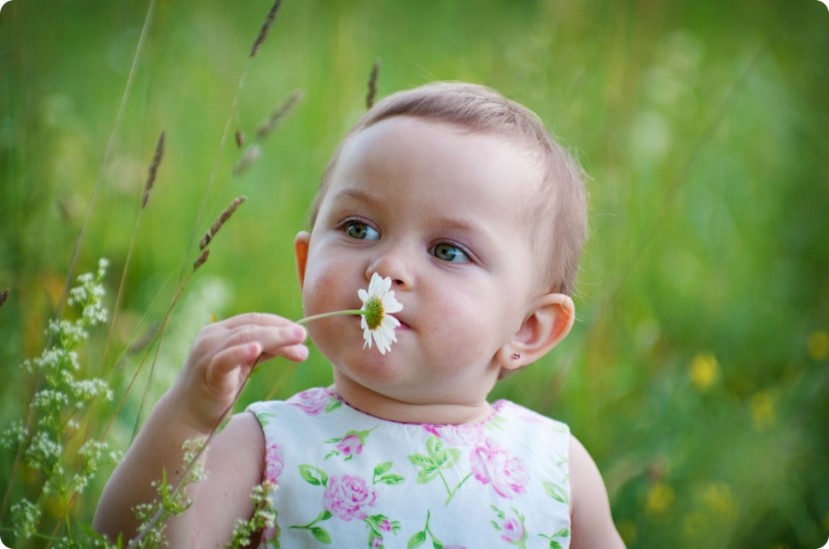

5.OUDERBELEID**5.1 Plaatsing**  
Bij Kei Kidz wordt opvang geboden aan kinderen van 0 tot 12 jaar. U bent altijd welkom om te komen kijken en om de sfeer te proeven. De plaatsing en gewenste opvangdagen kunt u bespreken op het kantoor van Alles Kidz.

**5.2 Intake en wennen**Wanneer u voor plaatsing bij Alles Kidz bent geweest, volgt er een intakegesprek bij Kei Kidz en zal de wenprocedure besproken worden. Wij vinden het belangrijk dat er voldoende tijd wordt genomen voor het wennen (*voor wenbeleid zie pedagogisch werkplan*).   
**5.3 Privacy**  
Ouders hebben recht op privacy. Ten alle tijde wordt er zorgvuldig omgegaan met de door ouders verstrekte informatie.

**5.4 Oudercommissie**Kei Kidz vindt het heel belangrijk dat ouders actief betrokken zijn bij het beleid van onze kinderopvang. Daarom hechten wij veel waarde aan een actieve oudercommissie.   
De Wet Kinderopvang bepaald dat ieder bedrijf dat de CAO-kinderopvang hanteert, verplicht is een oudercommissie in te stellen. De oudercommissie heeft een signalerende functie op de dagelijkse gang van zaken op de kinderopvang. Zij vertegenwoordigen de ouders en houden zich bezig met de ontwikkelingen in en rondom Kei Kidz. Tevens heeft de oudercommissie inspraak op het pedagogisch beleidsplan. Op de locatie Buinen gaan we actief werven om een nieuwe oudercommissie te installeren.

Er zal een poster worden opgehangen op de locatie. We vergaderen minimaal 4 x per jaar met elkaar.

**5.5 Opvangaanbod**  
Kei Kidz is geopend van 7.00 uur ’s morgens tot 18.30 uur ’s avonds.   
Mocht u als ouders zelf om 7.00 uur moeten beginnen op uw werk (b.v. als u in de zorg of in de bouw werkt), kunt u dit per keer aangeven, en kunnen wij om 6.45 uur open zijn.  
Mocht u als ouder later zijn door onvoorziene omstandigheden (file, autopech e.d.), willen wij hier graag **telefonisch** van op de hoogte gebracht worden.

Het kan zijn dat u als ouder een extra dag opvang nodig heeft of een dag wilt ruilen. In overleg is er heel veel mogelijk, mits het kind aantal het toe laat.

**5.6 Continuïteit**Wanneer een vaste pedagogisch medewerker ziek of vrij is, zal er een voor de kinderen en ouders bekende invalkracht aanwezig zijn.

**5.7 Website**

Op de website van Kei Kidz staat allerlei praktische informatie voor de ouders. Tevens zullen in de toekomst ook alle nieuwtjes worden vermeld.

**5.8 Contacten met derden**  
Voor zover dit in het belang is van de kinderen, kan er vanuit de opvang contact gezocht worden met externe instanties. Zo vindt wanneer nodig overleg plaats met de GGD, basisscholen en opleidingsscholen voor stagiaires.

**5.9 Klachten**Het kan voorkomen dat iets niet naar uw wens is verlopen. Hiervoor hebben wij een klachtenreglement.

Wanneer u niet tevreden bent over een bepaalde gang van zaken op de groep of over de verzorging van uw kind, kunt u dit altijd bespreken met de pedagogisch medewerker(s).   
U kunt dit bespreken tijdens een haal-of brengmoment of een afspraak maken.

Komt u er niet uit met de pedagogisch medewerker(s), kunt u met uw klacht terecht bij de leidinggevende van Kei Kidz.

Wanneer u er dan ook niet uitkomt, kunt u een stap verder in het klachtenreglement.

